Муниципальное печатное средство массовой информации администрации Верхнеплавицкого

сельского поселения Верхнехавского муниципального района Воронежской области

№1(15) от 05 февраля2025 года / 3 экземпляра/Бесплатно**Муниципальный Вестник Верхнеплавицкого сельского поселения**

**№1(15) 05 февраля 2025 г**

Издатель: администрация Верхнеплавицкого сельского поселения Верхнехавского муниципального района Воронежской области

396122, Воронежская область , Верхнехавский район, с. Верхняя Плавица ул. Ленина д. 56

Контактное лицо: Филатова Лидия Ивановна., телефон для справок : +7(47343)76-419

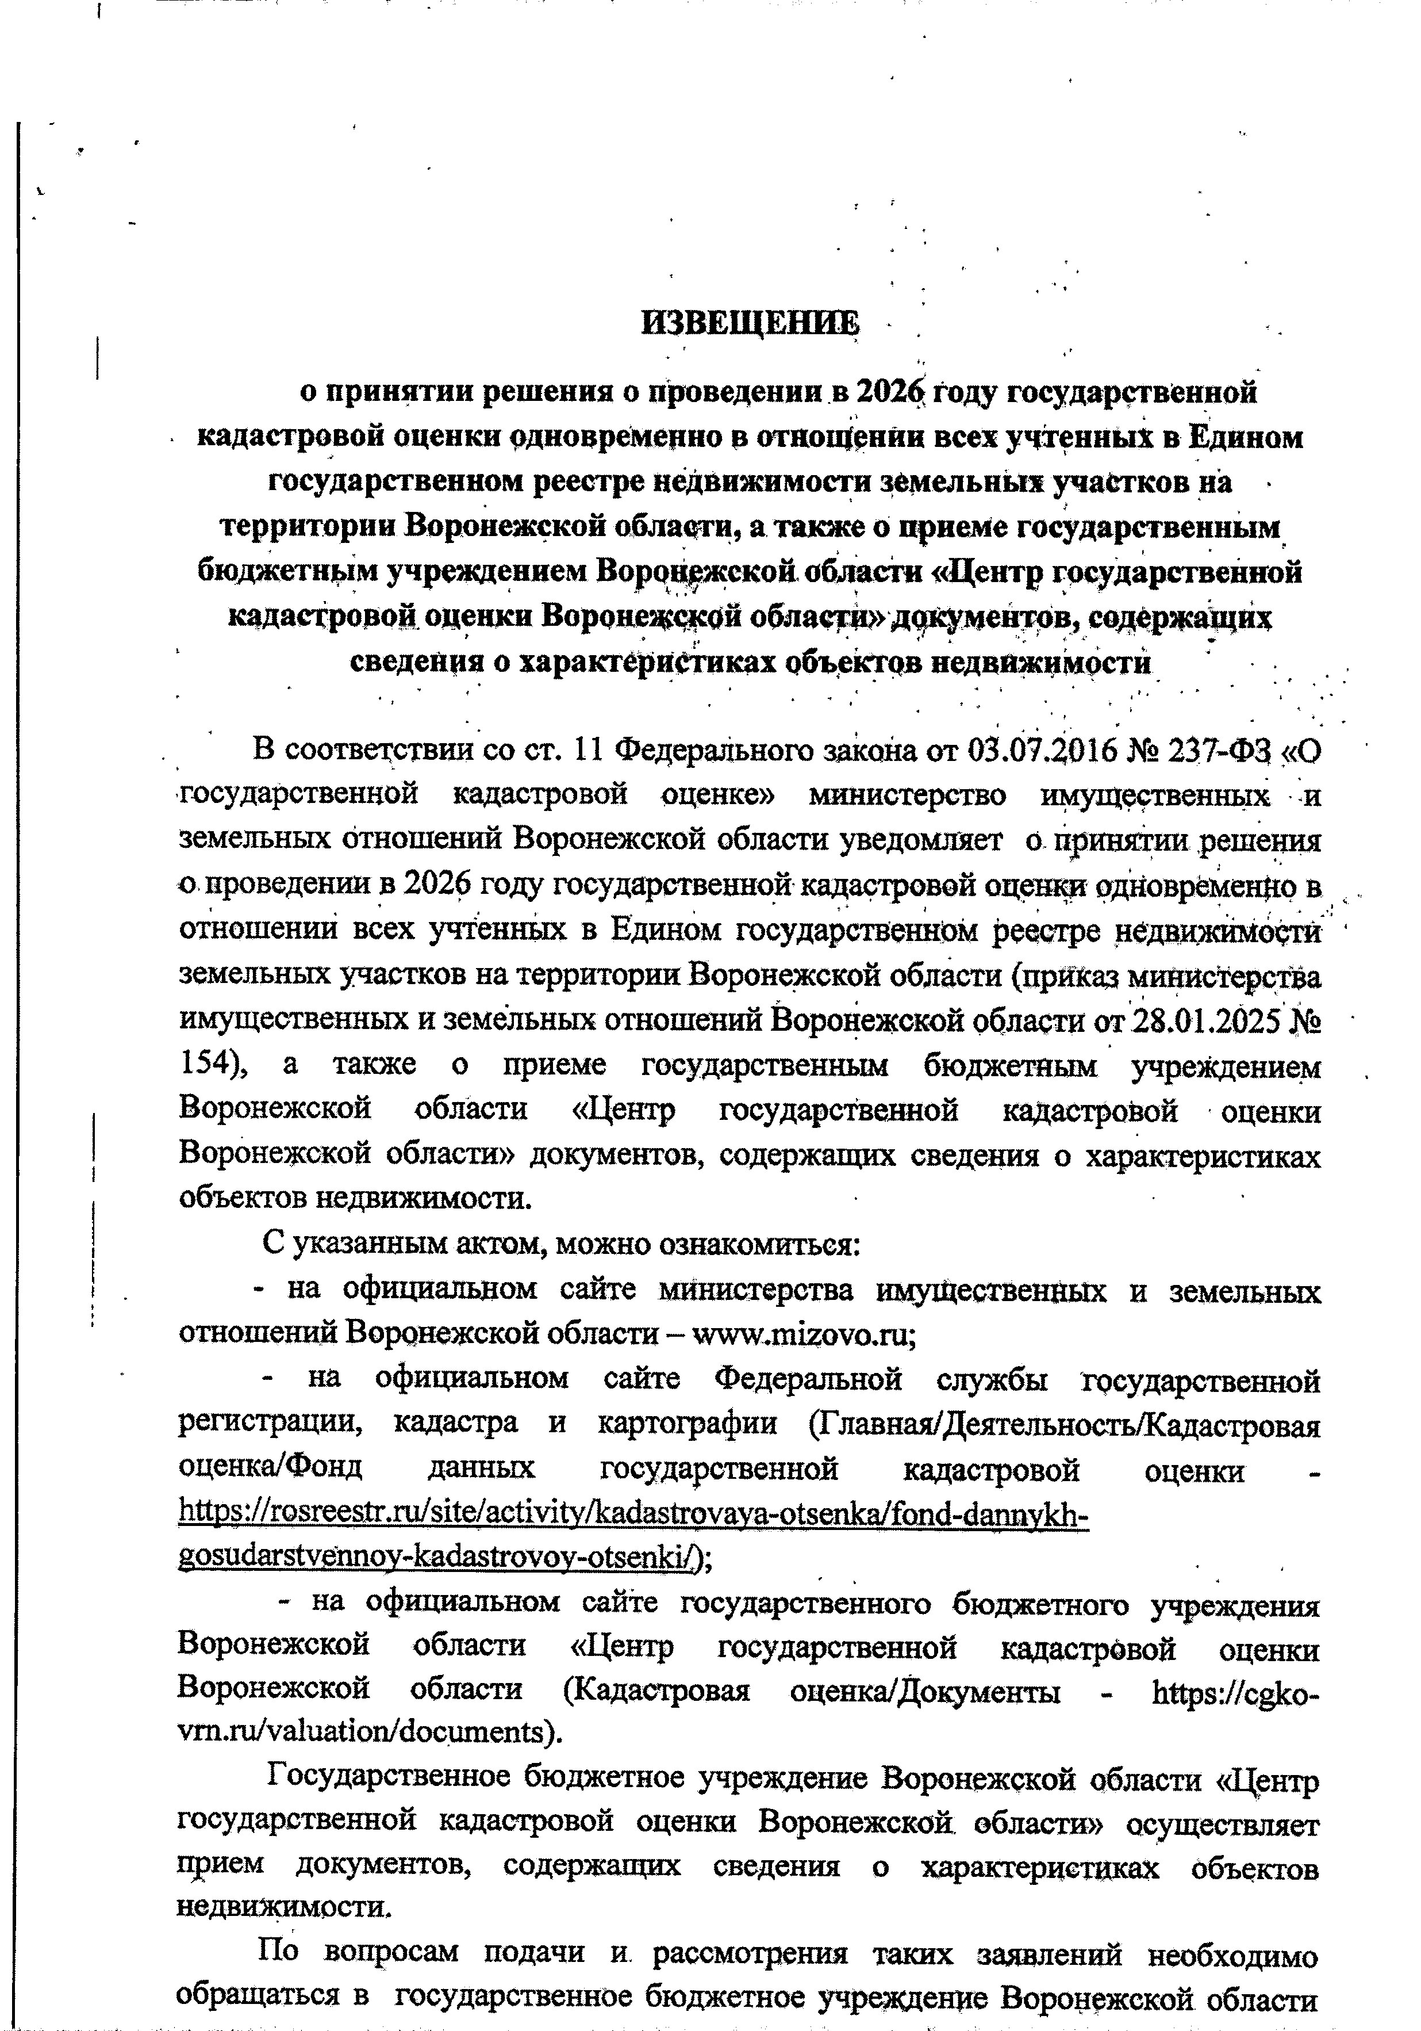**Раздел I. Муниципальные правовые акты органов местного самоуправления Верхнеплавицкого сельского поселения Верхнехавского муниципального района.**

